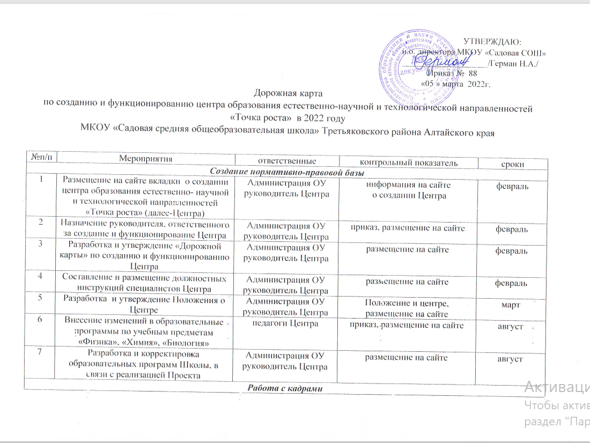

|  |  |  |  |  |
| --- | --- | --- | --- | --- |
|  | Проведение мониторинга кадрового состава, готового к реализации проекта Центра | Администрация ОУ  руководитель Центра | приказ, размещение на сайте | март |
| 9 | Организация повышения квалификации педагогов центра | Администрация ОУ  руководитель Центра | повышение квалификации, соблюдение педагогами графика повышения. | апрель-июль |
| 10 | Участие в вебинарах | Администрация ОУ  руководитель Центра учителя-предметники |  | по отдельному графику |
| 11 | Определение помещений ОО для реализации Центра. Разработка дизайн-проекта Центра | Администрация ОУ | Утверждение проекта | март |
| 12 | Проведение мониторинга материально-технических средств, необходимых для организации работы в соответствии с методическими рекомендациями РФ | Администрация ОУ | Контроль проведения работ совместно с Комитетом по образованию | апрель-май |
| 13 | Подготовка проектно-сметной документации для ремонта кабинетов, выделенных для организации Центра | Администрация ОУ | осуществляется совместно с  Комитетом по образованию и Администрацией Третьяковского района | май-июнь |
| 14 | Ремонт помещений, закупка мебели, размещение оборудования | Администрация ОУ | Контроль проведения работ совместно с Комитетом по образованию | июнь-август |
| 15 | Проведение мониторинга/фотомониторинга готовности площадки Центра к открытию | Администрация ОУ  руководитель Центра | Размещение фотографий | август |
| ***Работа с участниками образовательного процесса*** | | | | |
| 16 | Утверждение списка учащихся, занимающихся по программе Центра | Администрация ОУ  руководитель Центра | формирование и утверждение списков | сентябрь |
| 17 | Начало работы Центра. Торжественное открытие | Администрация ОУ  руководитель Центра | информационное освещение на сайте | август |